Op 09-11-2024 vinden de Haaksbergen Open Karate Kampioenschappen plaats in Haaksbergen.

**Organisatie**

IBF Nederland

Contact informatie: Wendy Schierboom; telefoon: 06 11 45 96 53; email: wschierboom@ibfnederland.onmicrosoft.com

**Voor wie**

De kampioenschappen zijn voor iedereen. Individuele IBF leden betalen een lager inschrijfbedrag dan individuen die geen lid zijn van de IBF.

**Datum**

09-11-2024

**Locatie**

Sporthal De Els

Trompstraat 20

7482 VX Haaksbergen

**Aanvang**

**Forms:** 9.30 uur

**Fights:** weging: 10.30 uur aanvang:11.30 uur

**Leeftijden**

**Forms**

**Jeugd: jongens** 6 t/m 10 jaar**; meisjes** 6 t/m 10 jaar (bij onvoldoende aanmeldingen worden de poules samengevoegd)

**Junioren: jongens** 11 t/m 15 jaar; **meisjes** 11 t/m 15 jaar (bij onvoldoende aanmeldingen worden de poules samengevoegd)

**Senioren: heren** 16 jaar en ouder**; dames** 16 jaar en ouder (bij voldoende aanmeldingen kan het zijn dat we de poules gaan splitsen t/m blauwe band en bruine band en hoger)

**Veteranen:** 45 jaar en ouder (bij onvoldoende aanmeldingen worden de dames en de heren in dezelfde poule geplaats, of worden de deelnemers bij de senioren poules ingedeeld)

**Fights**

**Jeugd** 6 t/m10 jaar; **junioren** 11 t/m 15 jaar, **senioren** 16 jaar en ouder en **veteranen** 45 jaar en ouder

**Fights gewichtsklassen**

Jeugd 6 t/m 10 jaar: -25, -30, -35, -40, -45, +45

Junioren 11 t/m 15 jaar: -30, -35, -40, -45, -50, -55, -65, +65

Senioren 16 jaar en ouder dames: -55, -65, -75, +75 heren: -60, -65, -70, -75, -80, -90, +90

Senioren team fights dames: -65, -75, 75+

heren: -65, -70, -75, -80, 80+

Veteranen 45 jaar en ouder dames: alle gewichten

heren: alle gewichten

Het is de organisatie toegestaan om bij onvoldoende aanmeldingen in een gewichtsklasse, klassen samen te voegen. Zorg daarom voor een tijdige en juiste opgave. Bij onvoldoende deelname in de veteranen poules, worden de deelnemers bij de senioren poules toegevoegd. Bij onvoldoende team aanmeldingen, gaan de team fights niet door.

**Veteranen forms & fights (vanaf 45 jaar)**

Je kunt aangeven op het inschrijfformulier of je wilt meedoen in de veteranen poule.

**Prijzen**

1e, 2e en 3e prijs in elke categorie.

**Wedstrijdsysteem fights**

K.O. systeem.

**Wedstrijdreglement**

IBF semi-contactreglement (zie [www.ibf-nederland.nl](http://www.ibf-nederland.nl)).

**Inschrijfgeld**

**Inschrijven verplicht tot betalen!**

|  |  |  |
| --- | --- | --- |
|  | Kosten IBF leden | Kosten niet leden |
| Kata jeugd/junioren (t/m 15 jaar) | € 12,50 | € 20 |
| Kata senioren (16 jaar en ouder) | € 17,50 | € 25 |
| Kata veteranen (45 jaar en ouder) | € 17,50 | € 25 |
| Wapen-kata jeugd/junioren (t/m 15 jaar, alleen indien voldoende deelname) | € 12,50 | € 20 |
| Wapen-kata senioren (16 jaar en ouder, alleen indien voldoende deelname) | € 17,50 | € 25 |
| Synchroon kata (alleen indien voldoende deelname) | € 10 per persoon | € 15 per persoon |
| Fights jeugd/junioren (t/m 15 jaar) | € 12,50 | € 20 |
| Fights senioren (16 jaar en ouder) | € 17,50 | € 25 |
| Fights veteranen (45 jaar en ouder) | € 17,50 | € 25 |
| Team fights dames | € 10 per persoon | € 15 per persoon |
| Team fights heren | € 10 per persoon | € 15 per persoon |

**Betalingen**

Het verschuldigde bedrag dient voor 26 oktober 2024 te worden overgemaakt op rekeningnr. NL12 SNSB 8845 3782 41 t.n.v. PM Brugge, o.v.v. Haaksbergen Open 2024, clubnaam en aantal deelnemers.

**Uitrusting fights**

* Karatepak (géén opgerolde mouwen/broekspijpen; jongens/heren géén T-shirts onder het pak)
* **Tok** verplicht (óók voor meisjes en dames), deze dient ónder de kleding gedragen te worden
* **Bokshandschoenen** met de duim vastgenaaid aan de rest van de handschoen. De handschoen moet volledig gesloten zijn. T/m 10 jaar 8 ounce (10 ounce is ook toegestaan); 11 jaar en ouder **10 ounce**
* **Voetbeschermers**, deze dient de gehele voet incl. de enkel en tenen te omsluiten. De teennagels dienen kort geknipt te zijn

Verplicht bij (hoofddoek dragende) moslima’s is dat bij fights een hoofdbescherming wordt gedragen.

Hand-, voet- en hoofdbescherming moeten uit elastische en gepolsterde materiaal bestaan, zij mogen geen harde delen zoals metaal, hardplastic, ritssluitingen, en knopen of veters (elastische veters boven op equipement) bestaan.

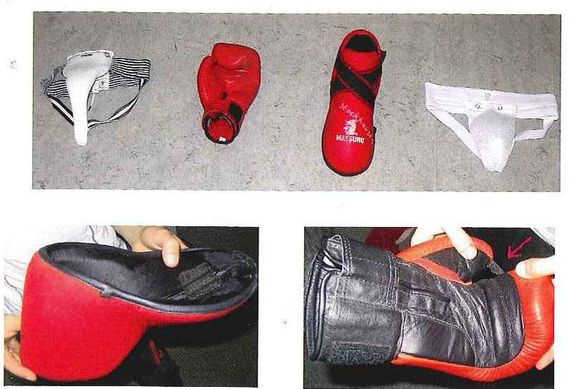

**Inschrijvingen** vóór 26 oktober 2024 per mail sturen naar wschierboom@ibfnederland.onmicrosoft.com. Voor de inschrijvingen moet gebruik gemaakt worden van het bijgevoegde inschrijfformulier. Inschrijvingen dienen door de sportschool in 1 keer toegestuurd te worden. Losse inschrijfformulieren worden niet geaccepteerd.

**Op de wedstrijddag worden geen inschrijvingen geaccepteerd!**

**De entree voor de toeschouwers is gratis**

**Deelname geschiedt op eigen risico!**